Dzisiaj przygotowałam dla Was trochę łamigłówek i zagadek. Pamiętajcie, że łamigłówki i zagadki to dobra rozrywka dla osób w każdy wieku. Rozwiązywanie ich sprawia wielką frajdę i pozwala w ciekawy sposób spędzić wolny czas.
Oto kilka zagadek:
1.Lubię ciepło, lubię słońce,
gdy w doniczce siedzę.
I mam bardzo ostre kolce,
choć nie jestem jeżem.
2. Gdy ją obieramy,
łezki ocieramy.
3. W nim rosną drzewa,
w nim ptaki śpiewają.
W nim małe i duże
zwierzęta mieszkają.
4. Z soczystych liści złożona.
Okrągła głowa zielona.
5. Co jesienią z dębu spada?
Co ze smakiem dzik zajada?
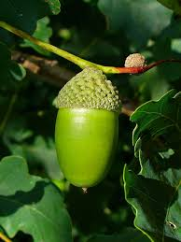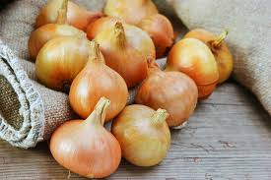

Rozwiąż łamigłówki: https://www.youtube.com/watch?v=_UOw-oSrPvE , https://www.youtube.com/watch?v=XOQOvgZqKeQ
J.Grot

